SCHEDA TECNICA CHAPITEAU

CHAPITEAU Ø 22, mt (modello con cupola rotonda) inclusi absidi

Fornitura di membrana di copertura oscurante in tessuto PVC ignifugo,
classe II , da 840 gr/m.

Colore esterno: CHAMPAGNE + decoro NERO
Colore interno: NERO OPACO

Altezza sottocupola 8 mt
Altezza laterali 3,50 mt in abside complete di 4 ‘’porte’’ d’ingresso
Distanza antenne 7 mt
Tetto confezionato in 2 pezzi

2 ANTENNE (divise in 2pz) L=11 mt Dim.40x40
6 TIRFOR kg. 1600
1 CUPOLA Ø2 mt
1 ARCO (traliccio semi-arrotondato) diviso in 2 pz L=7 mt
2 CAVALLE per sollevamento antenne
36 PALI DI GIRO L=3,50 mt in tubo Ø48x3
4 PIASTRE a 4 picchetti
2 PIASTRE a 6 picchetti
80 PICCHETTI L=1,20 mt (per martello pneumatico)

Dotazione audio luci:
• 4 dimmer 24 canali da 2Kw
• 10 PAR 64 da 1000w
• 5 sagomatori da 1000w
• 10 PC: 5 da 1000w e 2 da 300w
• 10 PAR 56 da 300w
• 2 casse TOP da 1000 watt / 2 SUBWOOFER da 1000 watt
• console luci da 12/24 canali Showtecmaster
• console audio YAMAHA MG12XUK 6 CANALI
• Americana frontale da 2 metri (capacitá 4 PC)

ESIGENZE TECNICHE MONTAGGIO

• Tempo di montaggio ideale: 3 giorni montaggio / 2 giorni smontaggio

• Spazio pianeggiante ideale di 40 x 40 m, minimo di 30 x 30 m delimitato con transenne

• Allaccio acqua potabile / bagno e docce

• Posteggio per 2 camión + carrello

• Posteggio 4 camper nelle vicinanze del chapiteau

• Allaccio elettrico: da 380V / SPINA de 32A 4P+T / ideale 20KW minimo 16KW dal momento dell’arrivo.

• Richiesti 4 facchini per i primi 2 giorni di montaggio e per gli ultimi 2 giorni di smontaggio.

I NOSTRI MEZZI
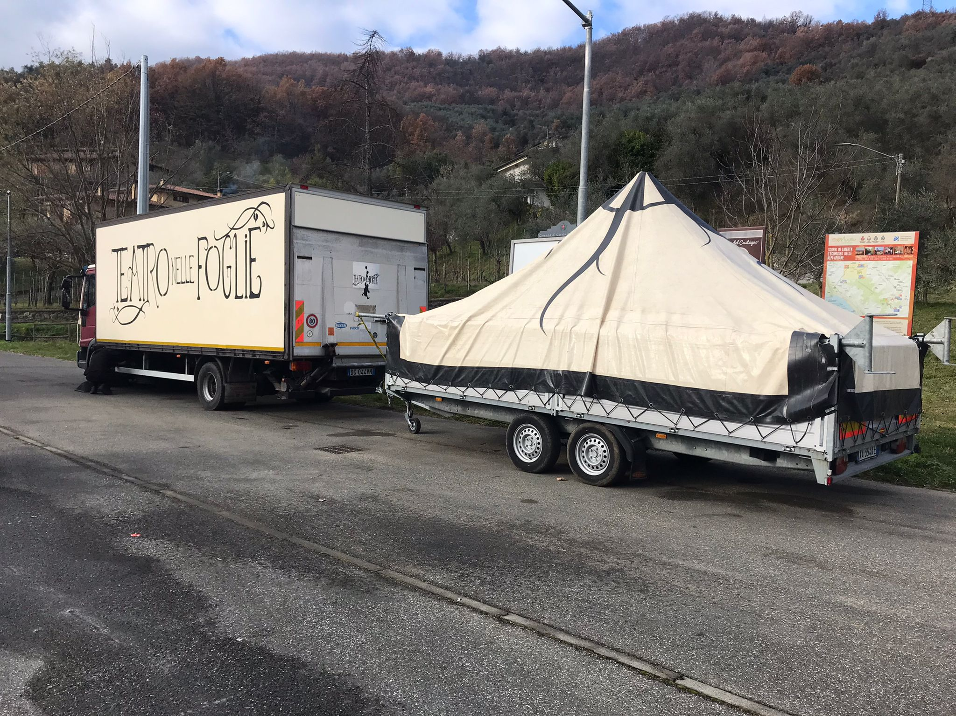
IVECO EUROCARGO (8M) + RIMORCHIO (5M)

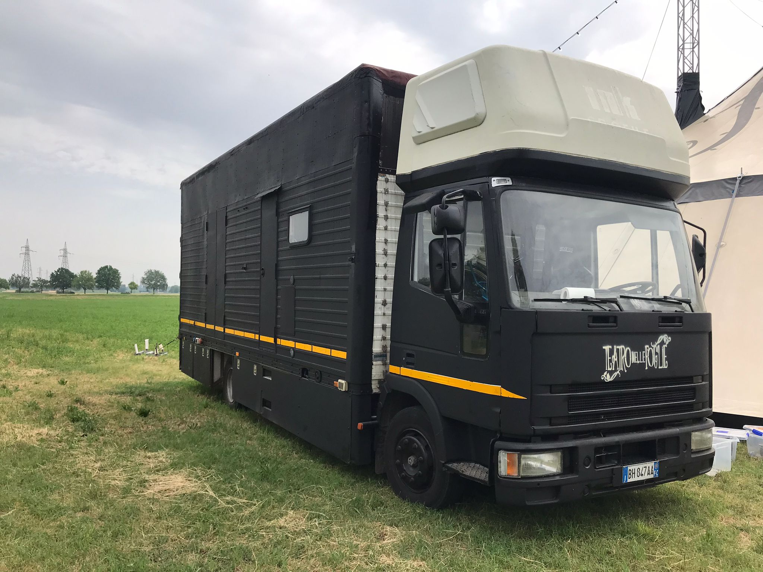
IVECO EUROCARGO (8M)

POSTEGGIO CAMPER + MEZZI DIETRO CHAPITEAU

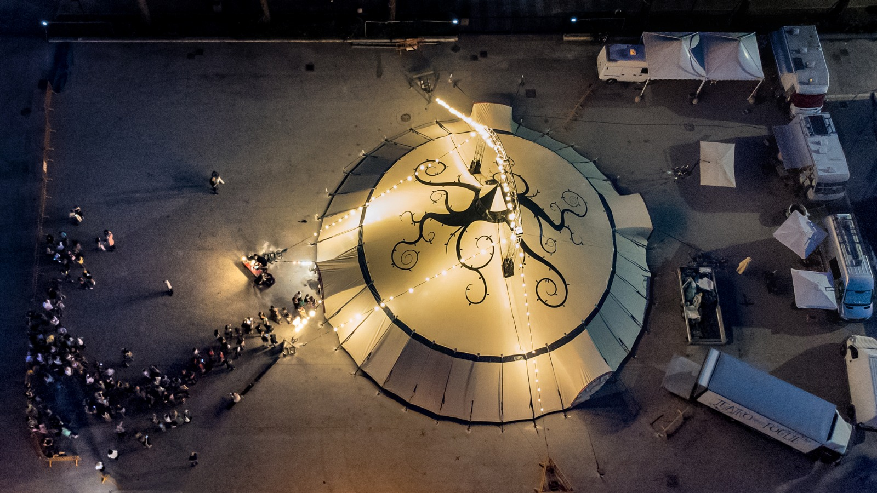

VISTA FRONTALE

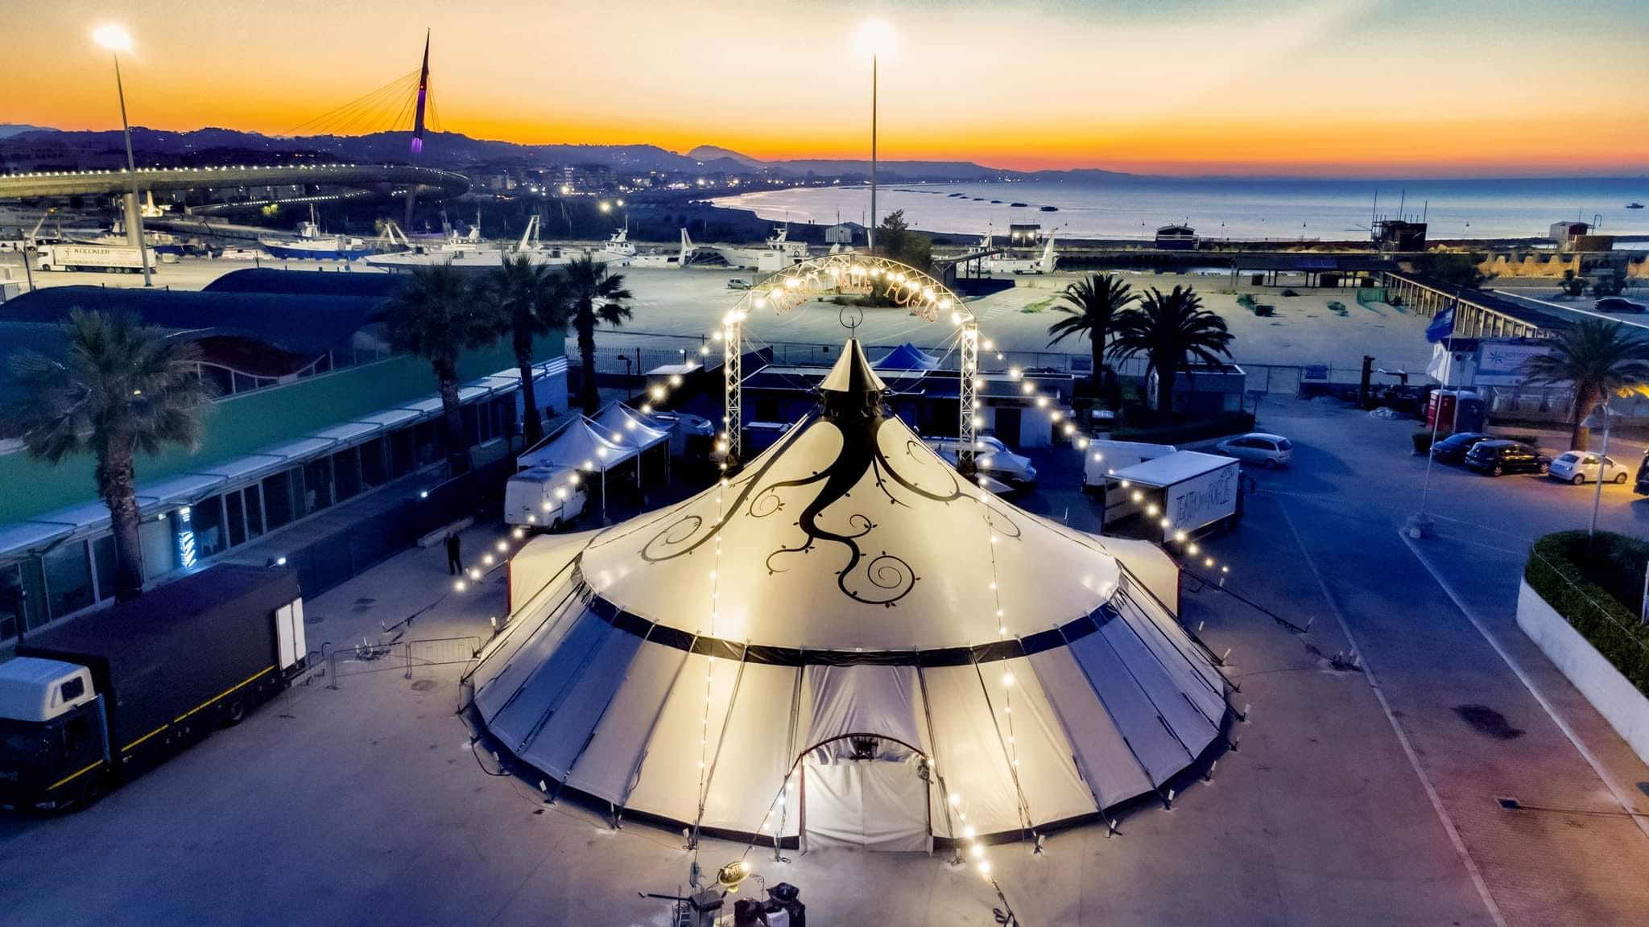

VISTA DALL’ALTO

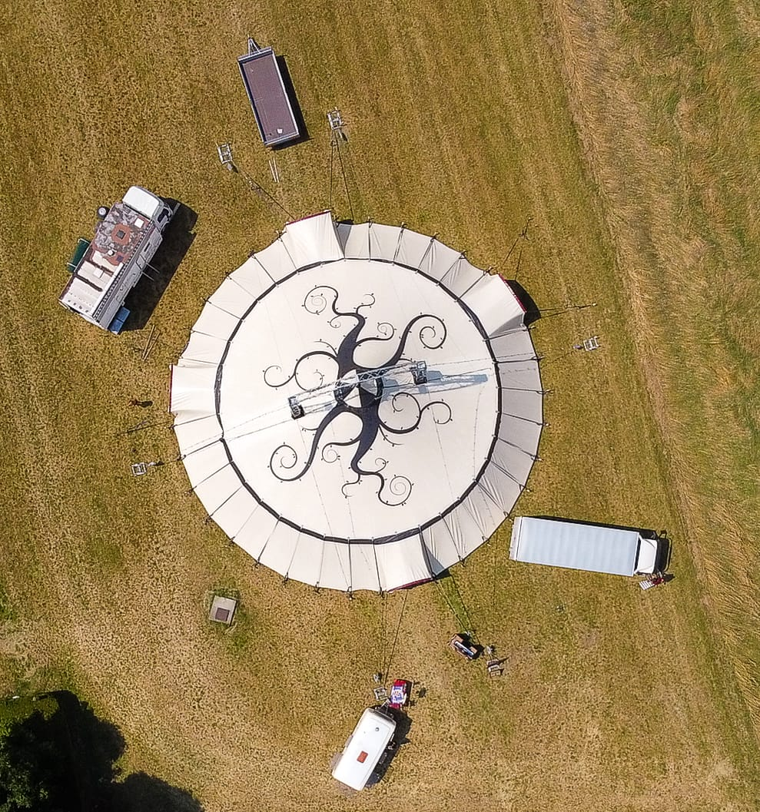

MODALITÁ DI ANCORAGGIO NEL TERRENO (PRATO)

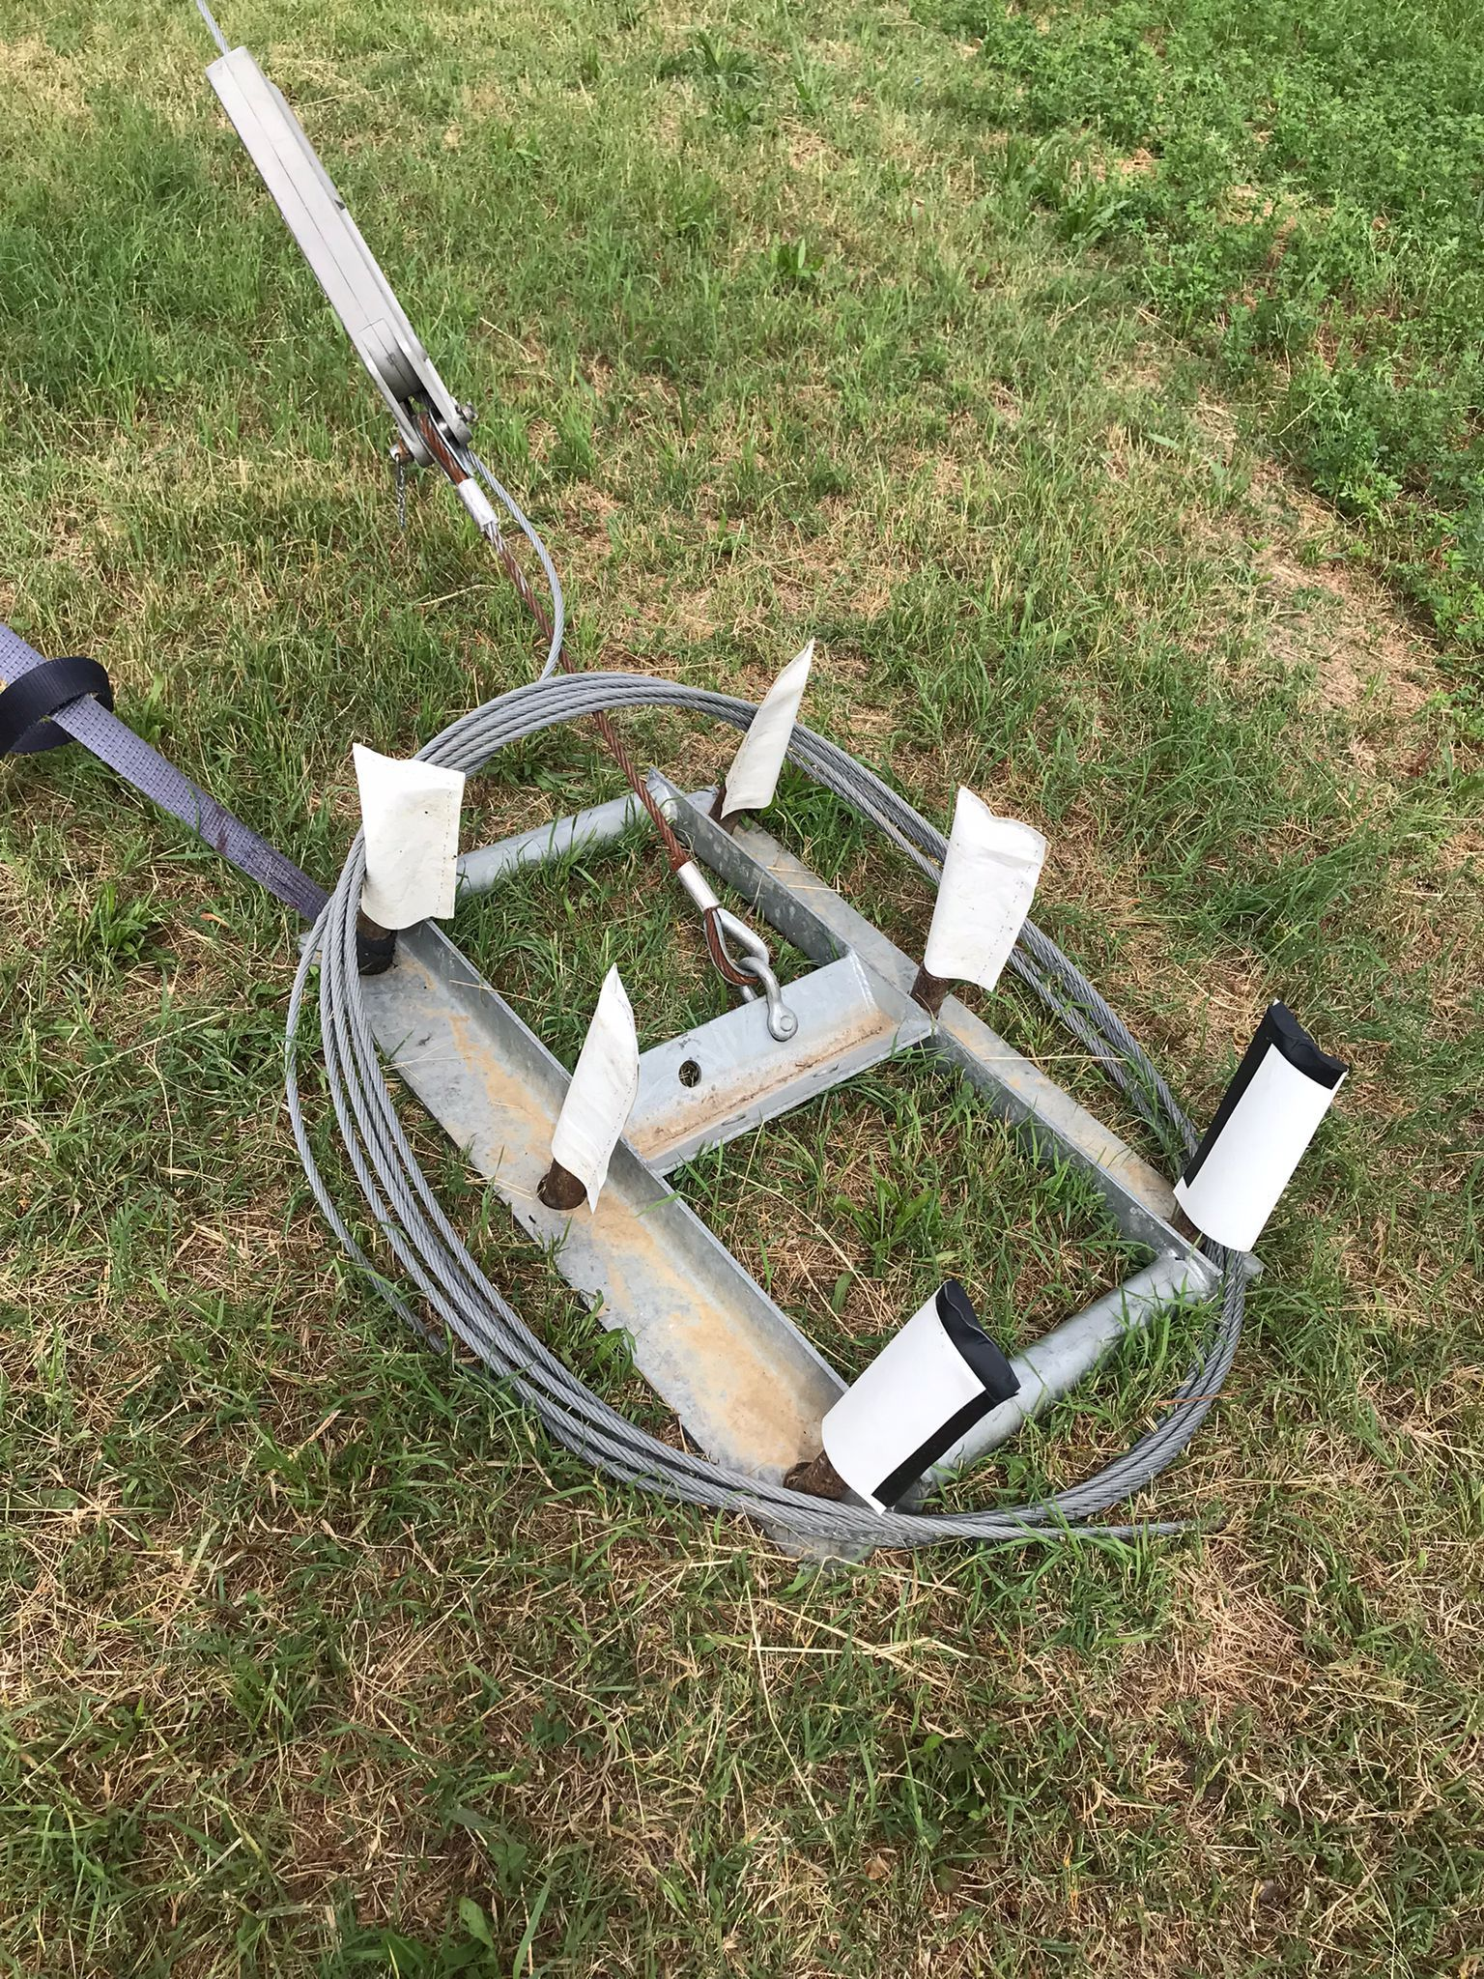
2 PIASTRE DI 6 PICCHETTI CIASCUNA PER SOLLEVAMENTO ANTENNE

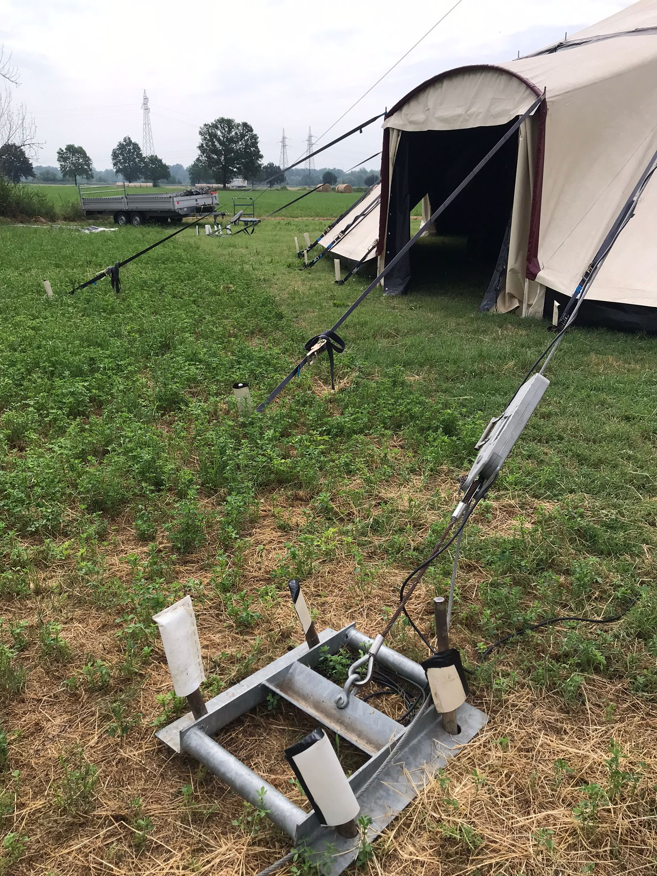
2 PIASTRE FRONTALI DI 4 PICCHETTI CIASCUNA
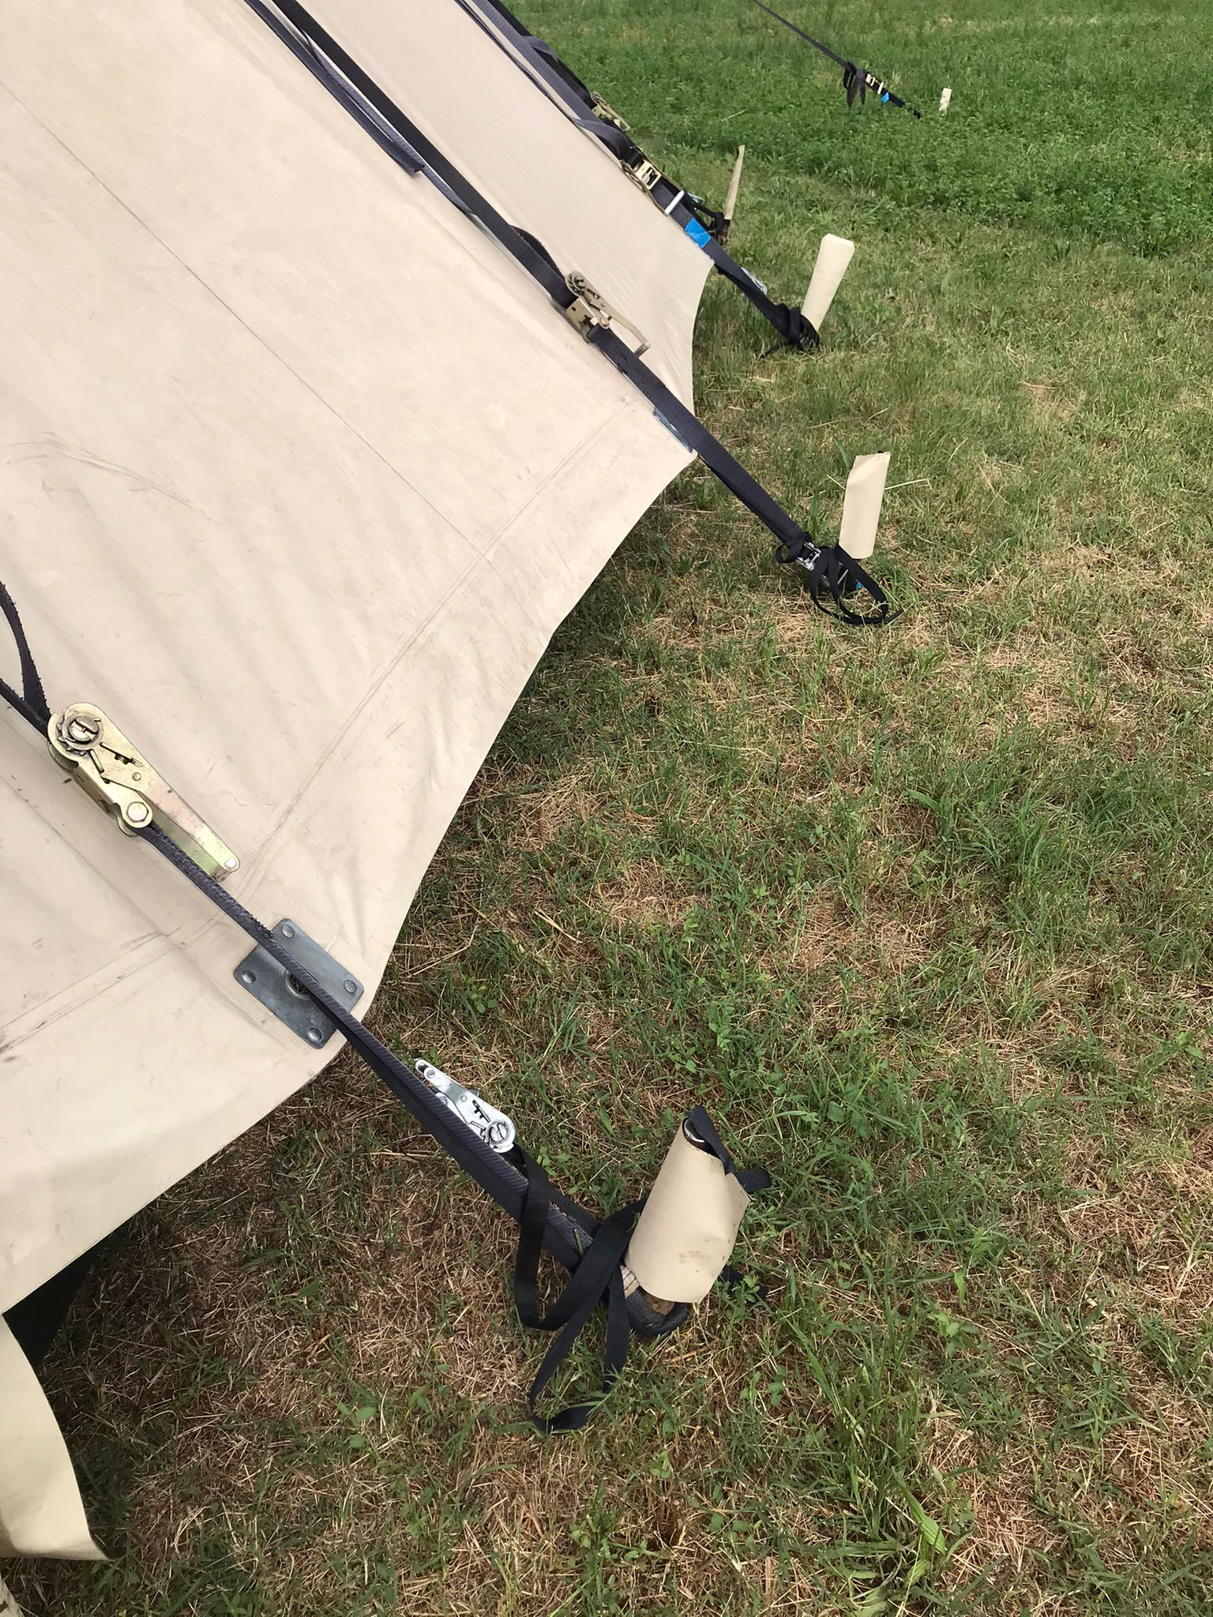
36 PICCHETTI DI GIRO CHAPITEAU

MODALITÁ DI ANCORAGGIO NEL TERRENO (ASFALTO O CEMENTO)

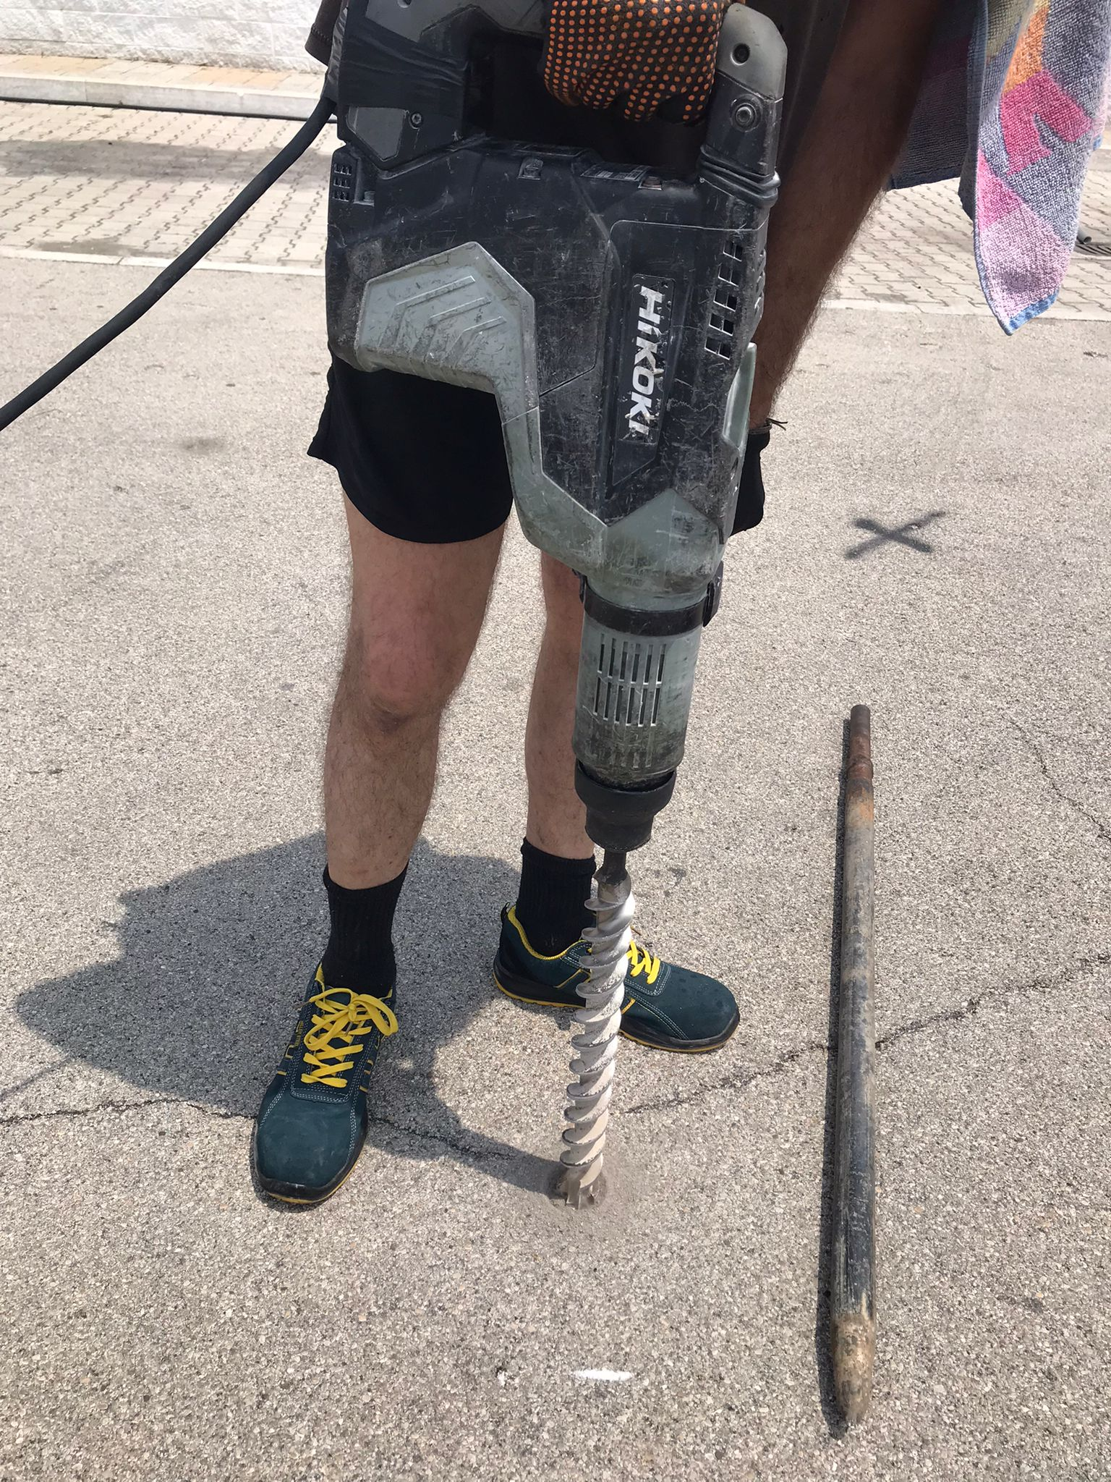
PROFONDITÁ MINIMA DEL FORO 50CM
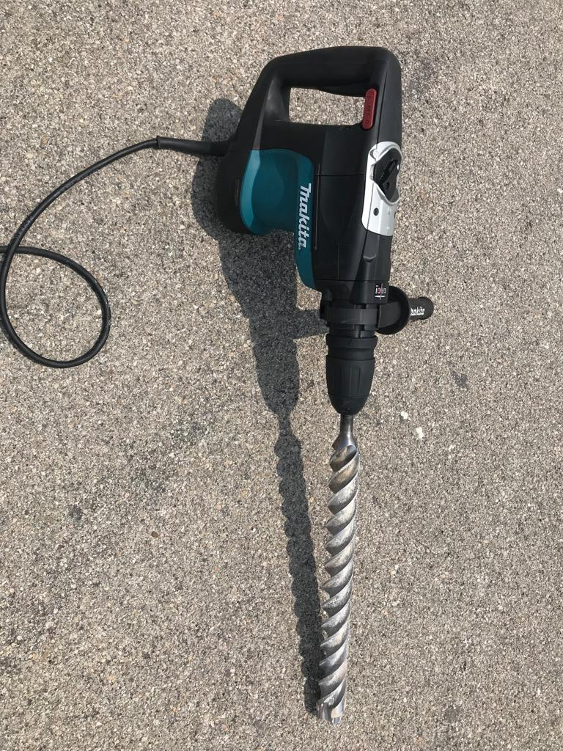
PUNTA DI 40mm

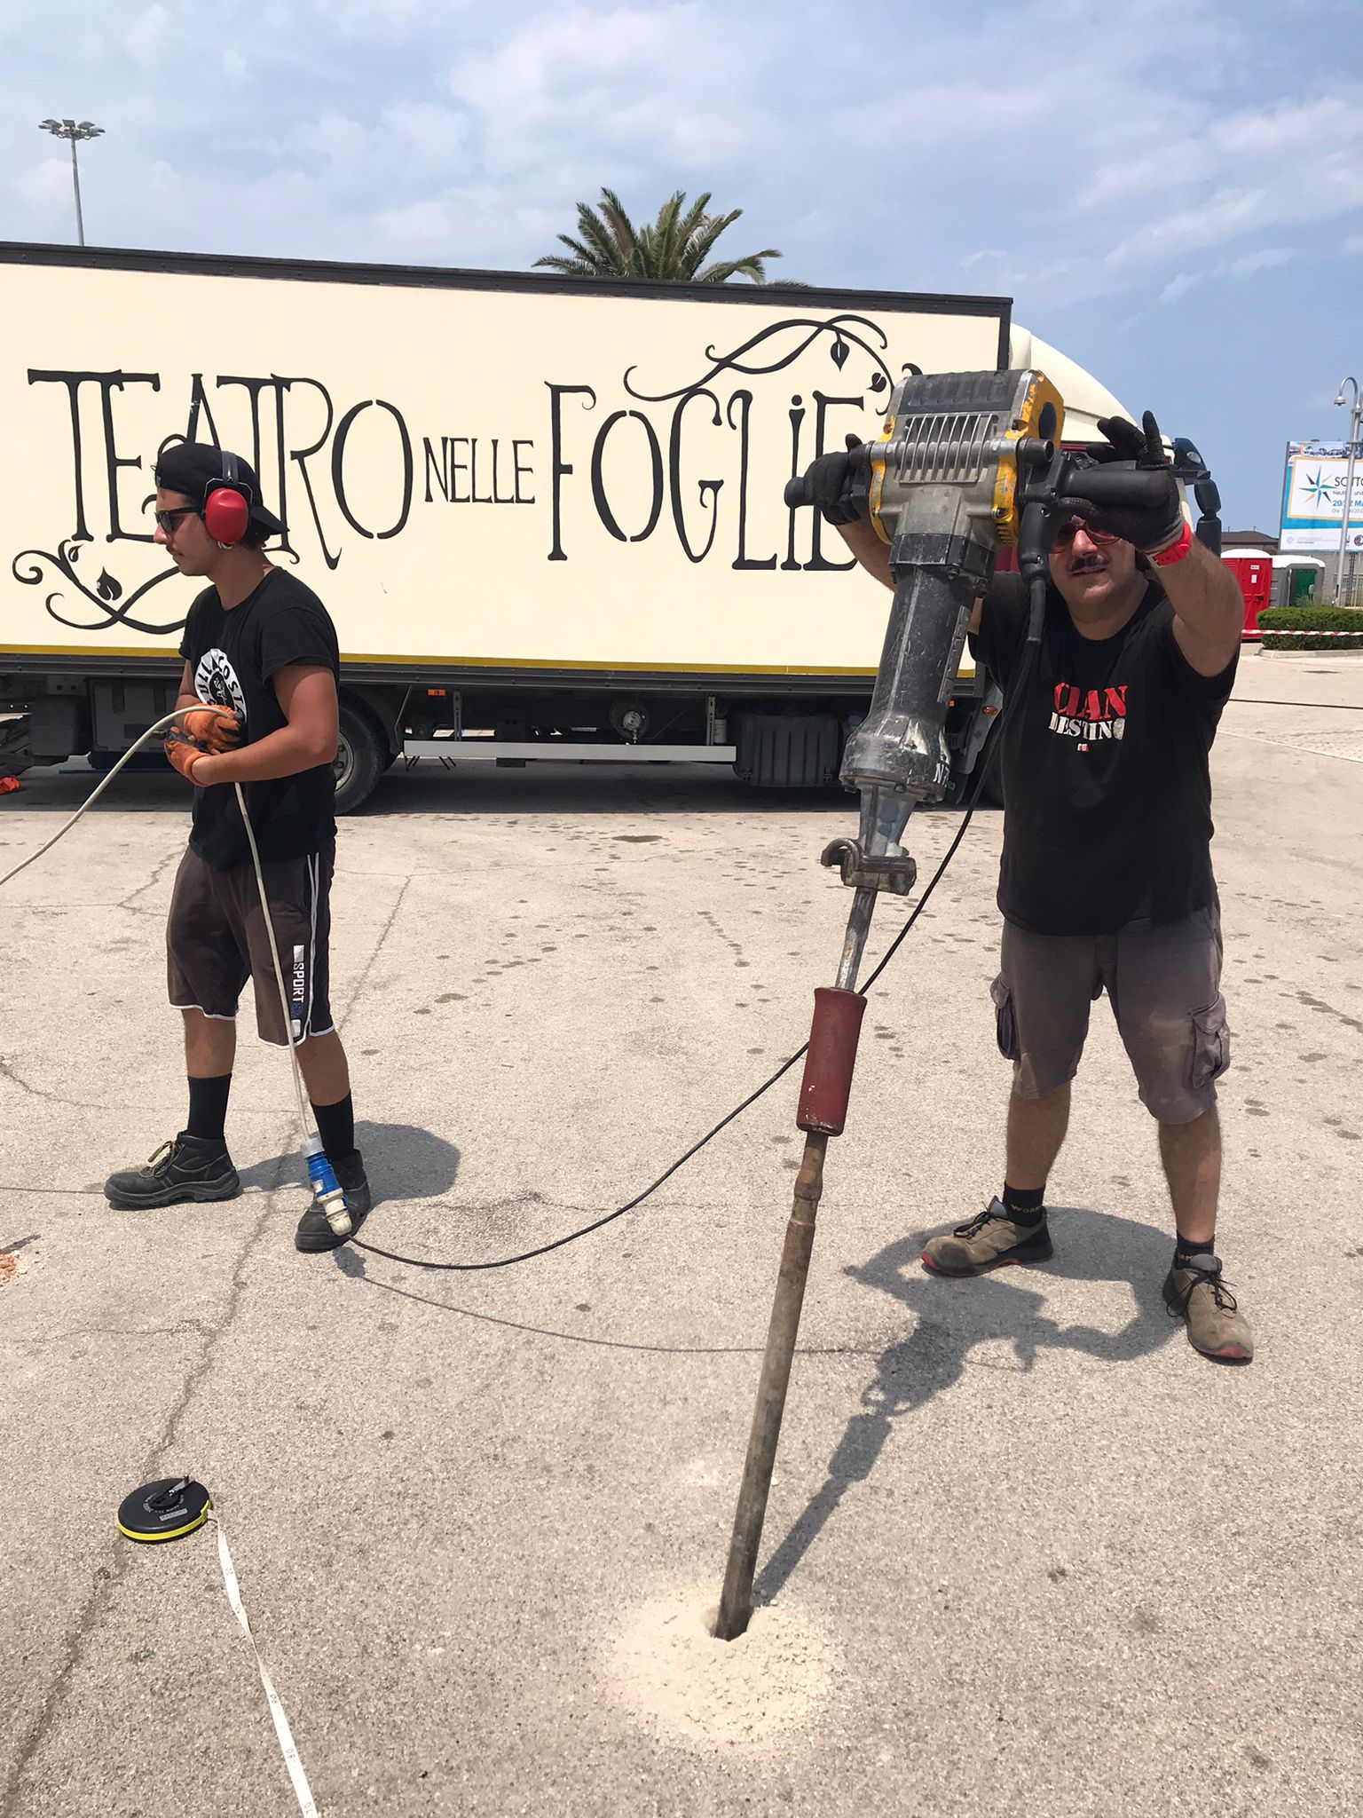
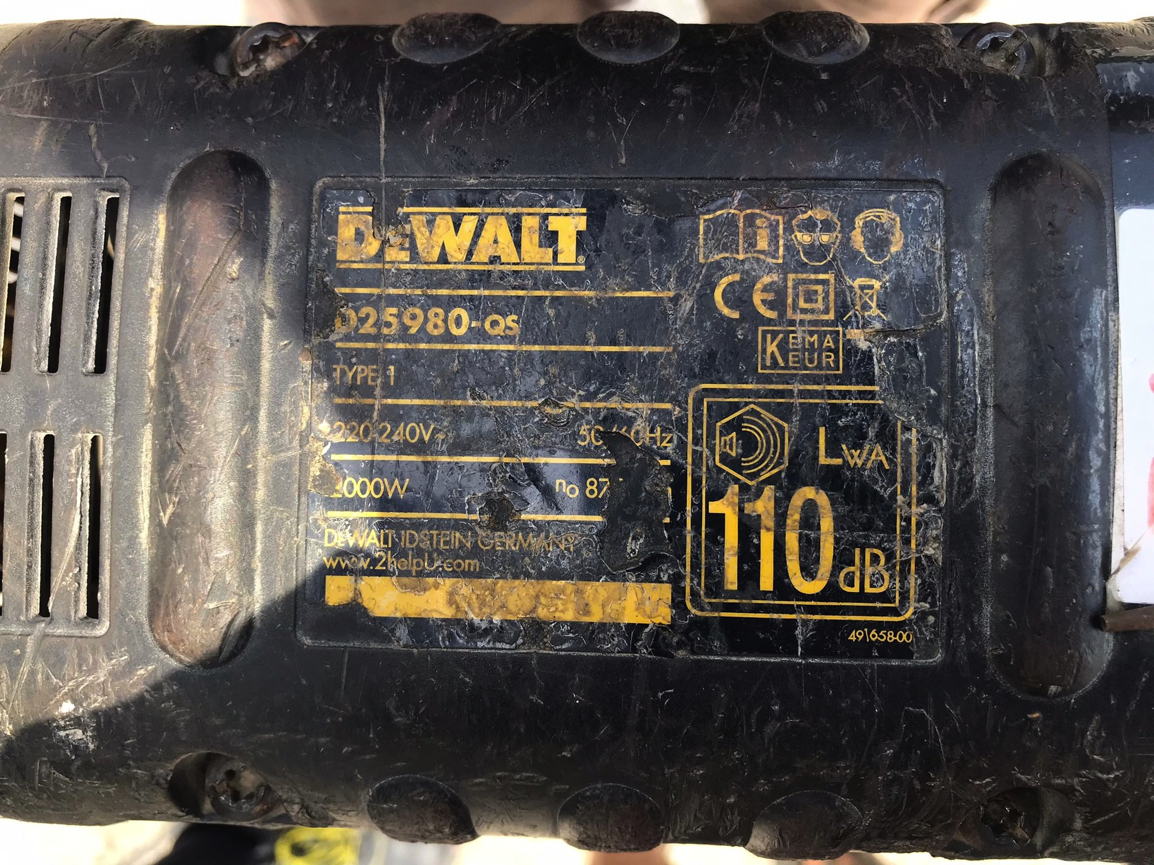
MARTELLO PNEUMATICO 3000W 110db
A CARICO DELL’ORGANIZZATORE,
IN CASO DI PAVIMENTAZIONE IN ASFALTO O CEMENTO

IMPIANTO ELETTRICO

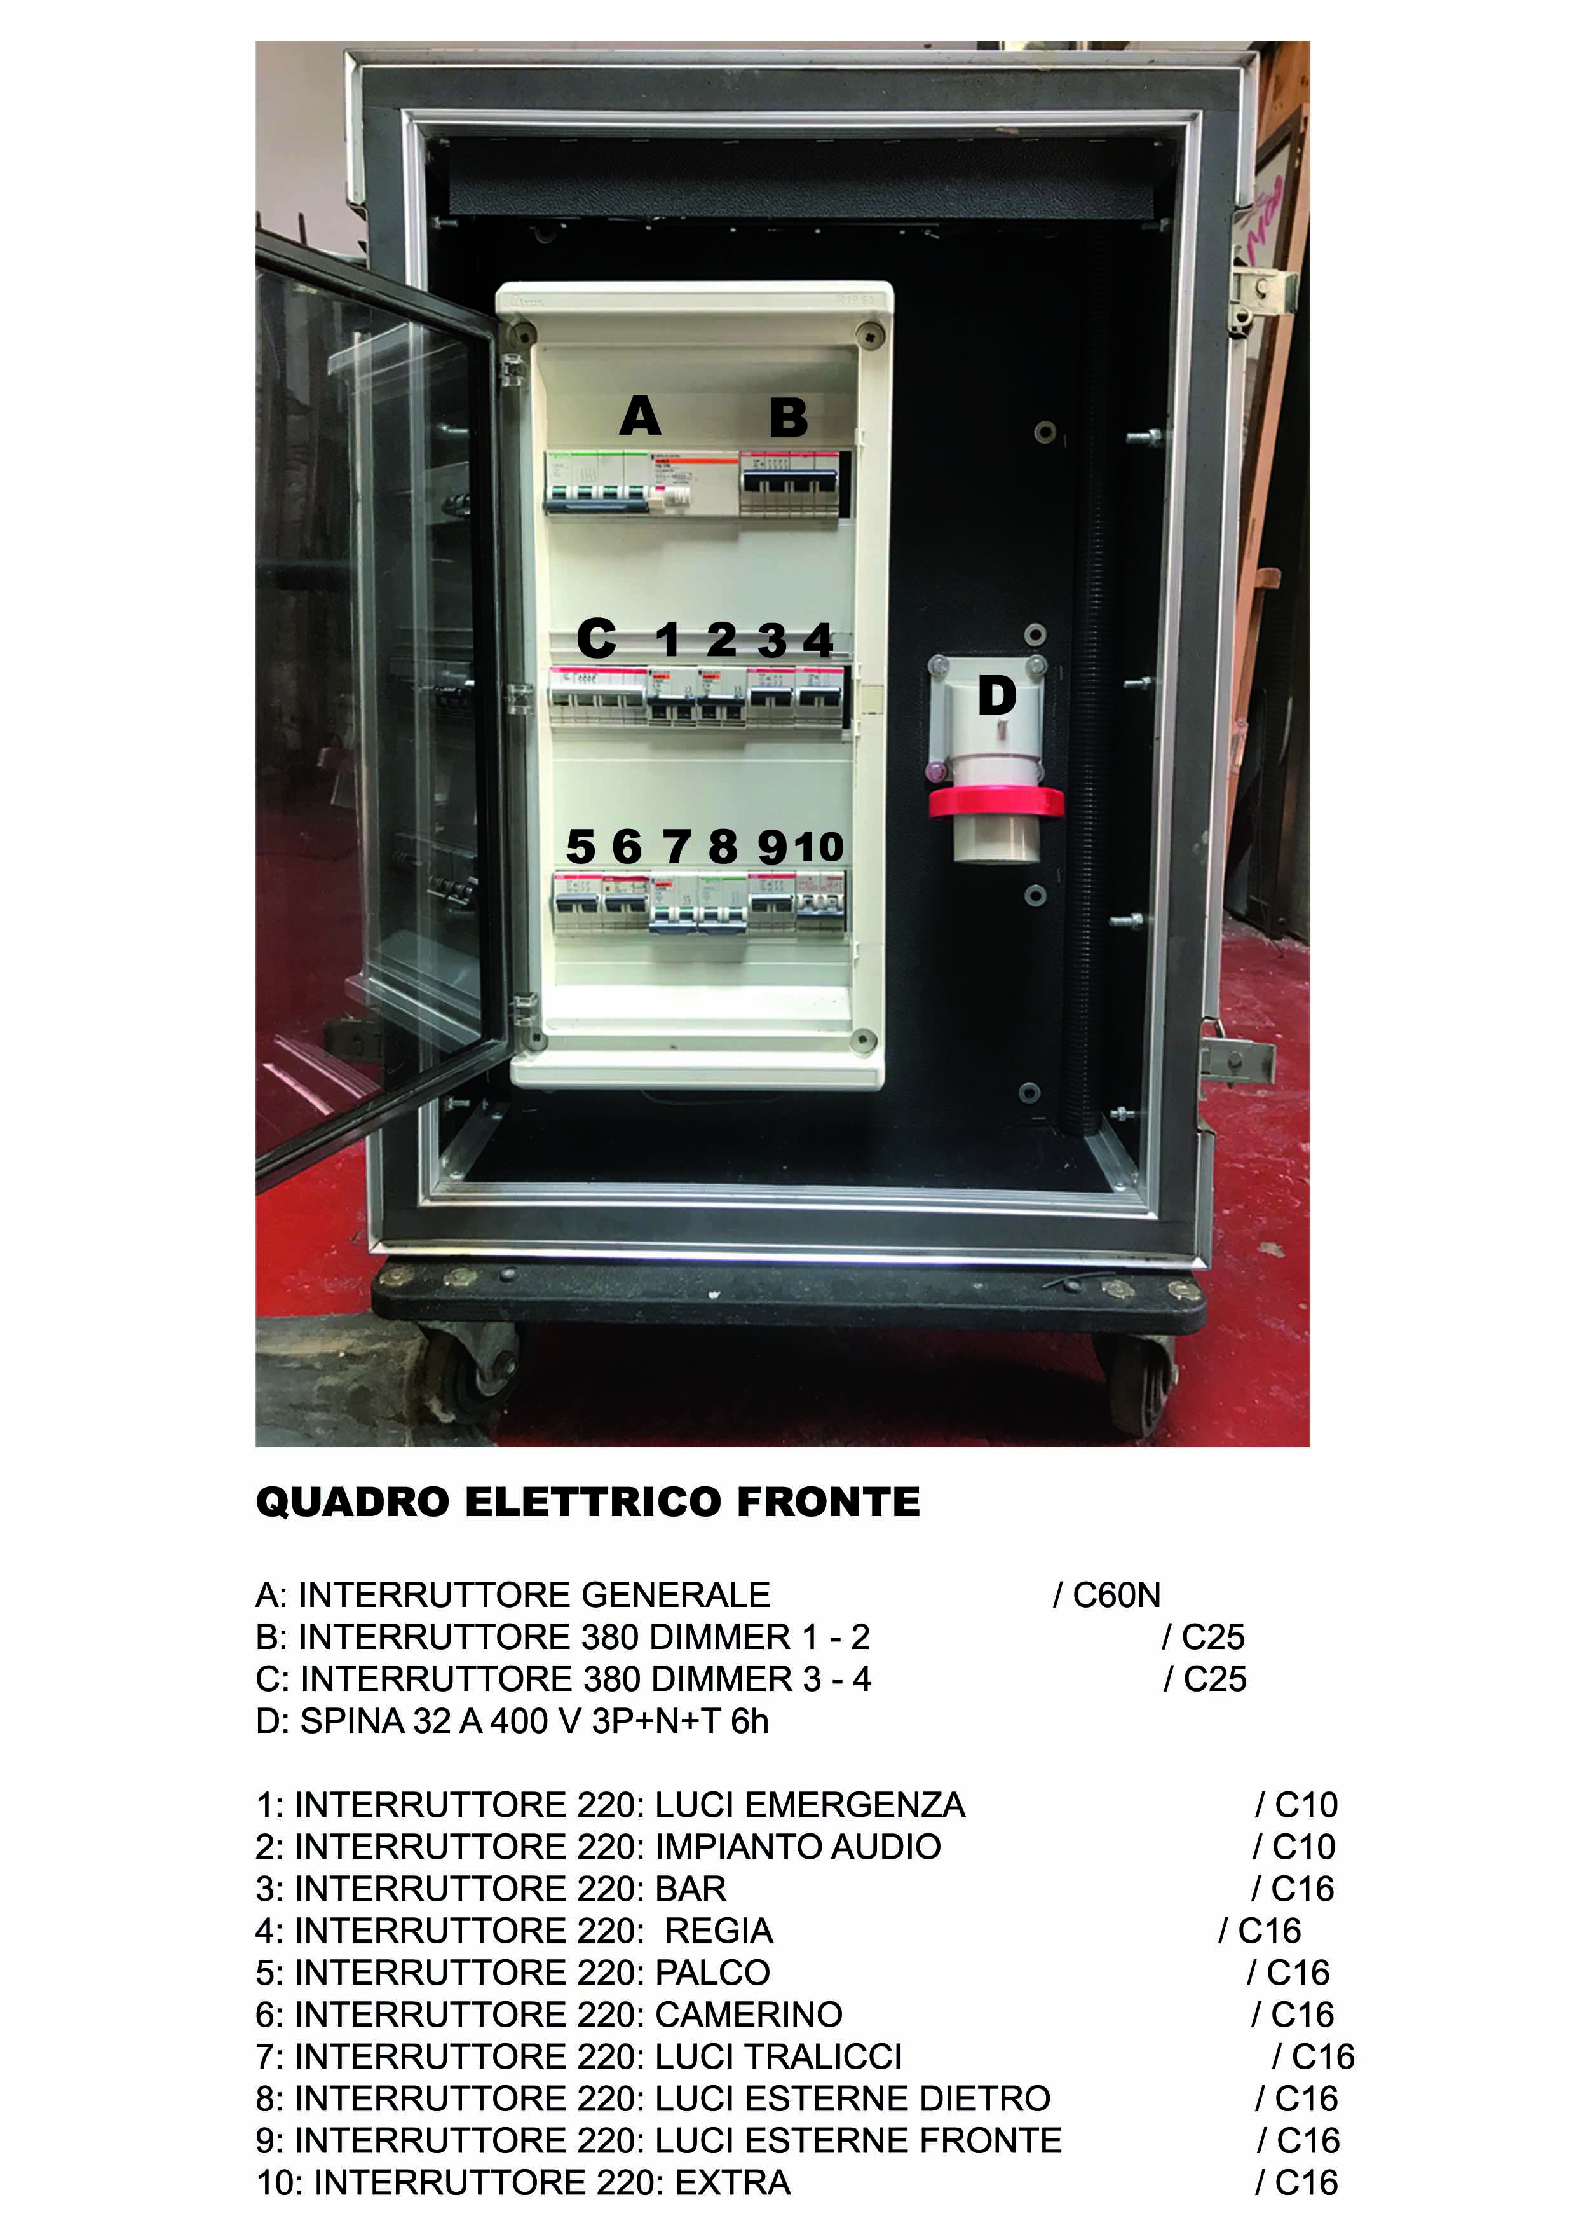

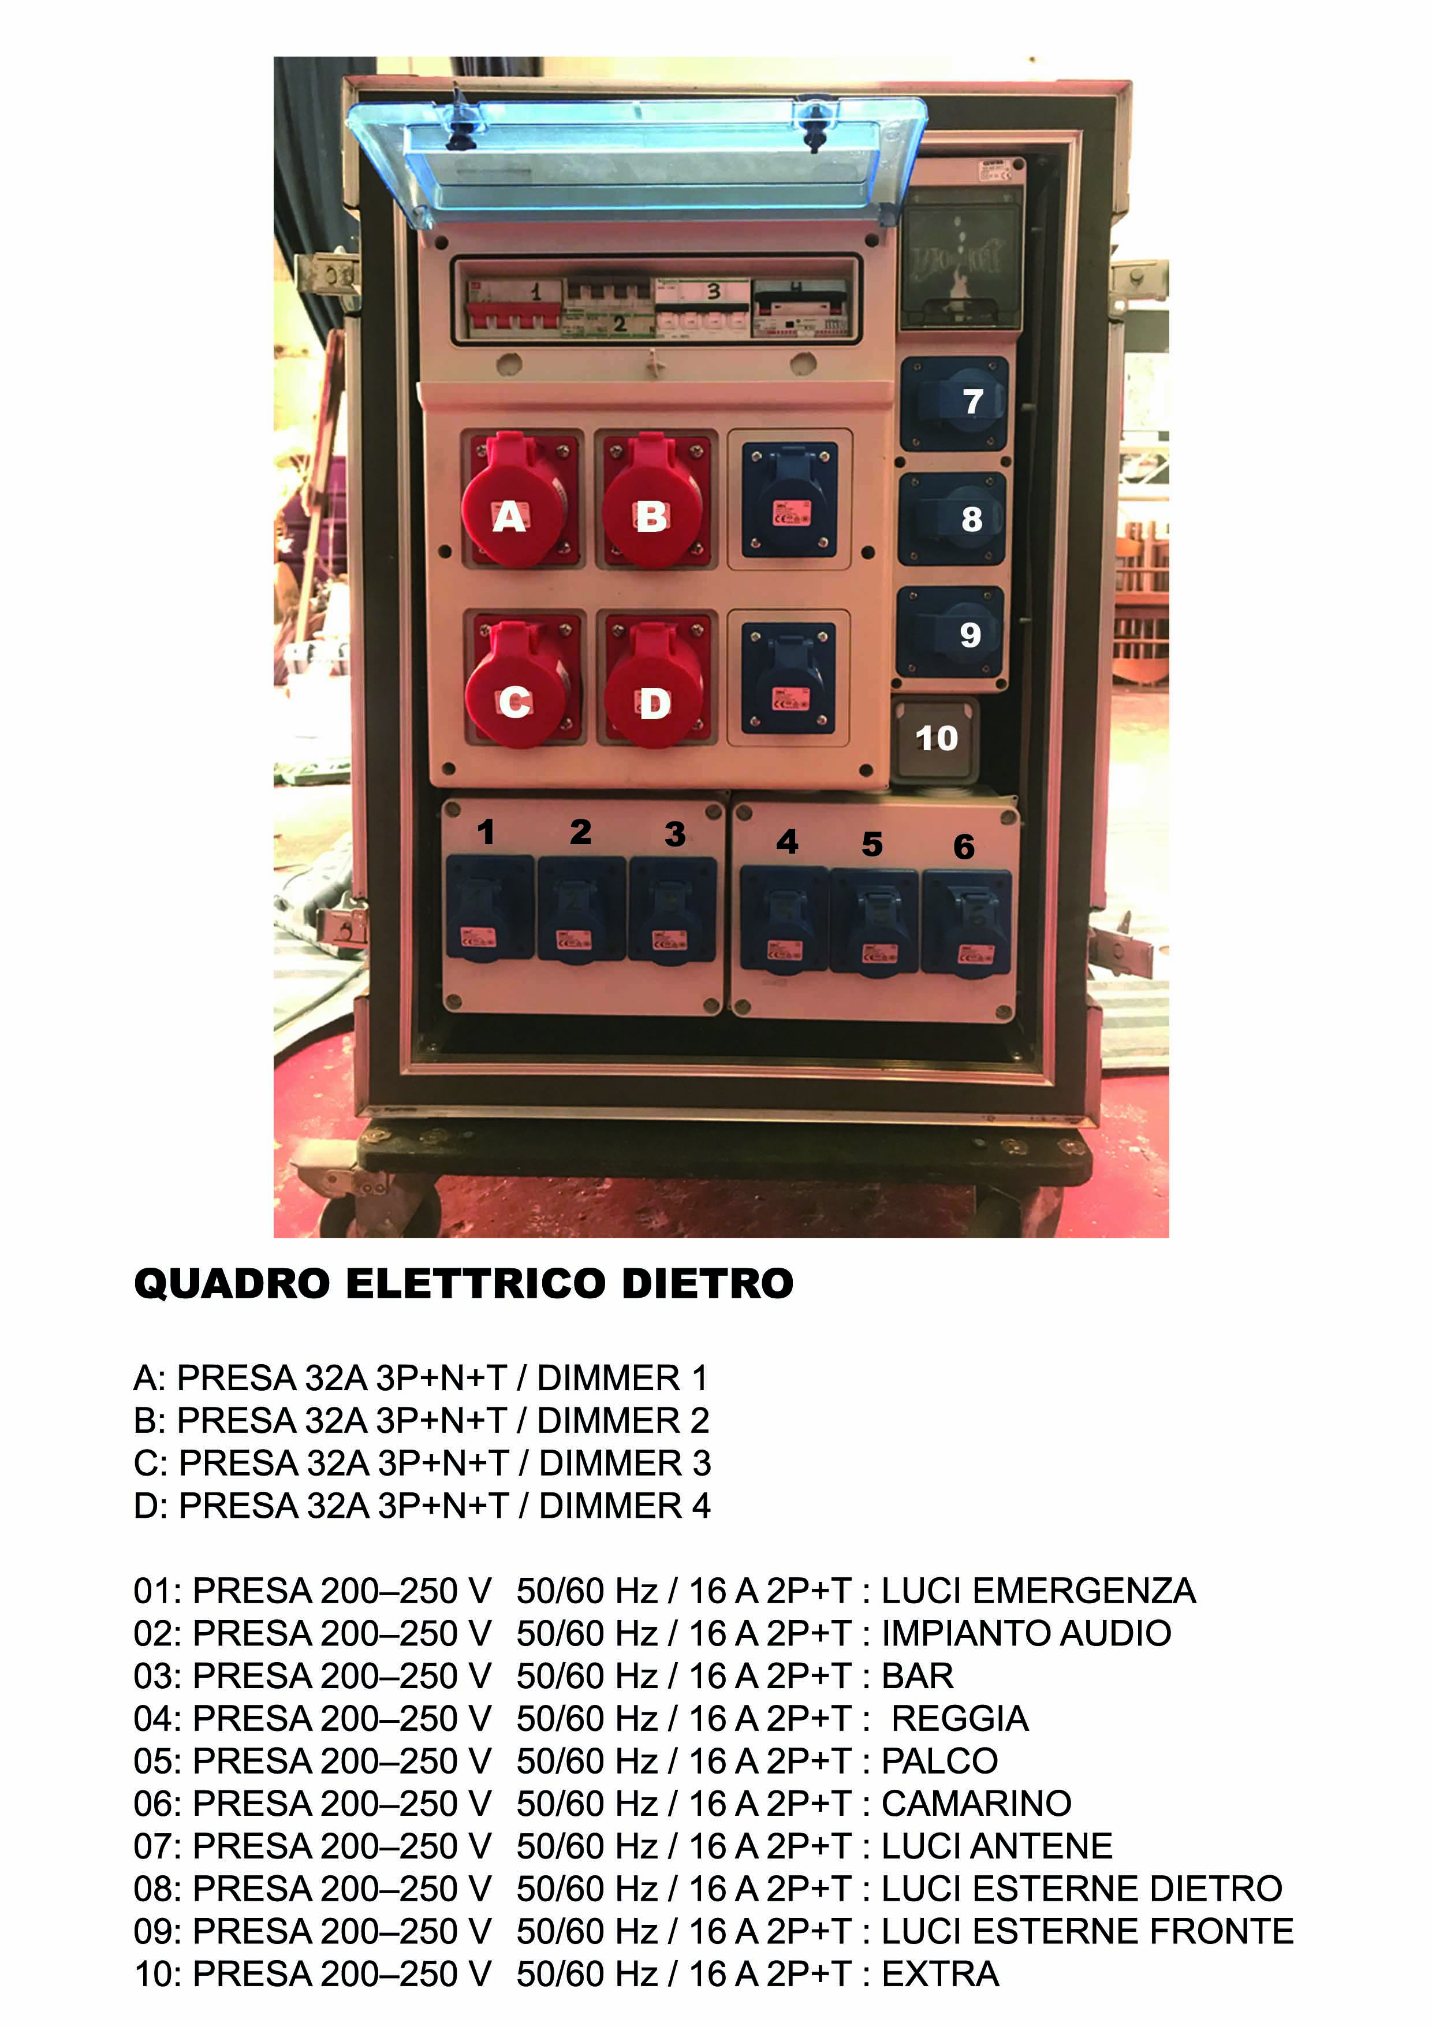

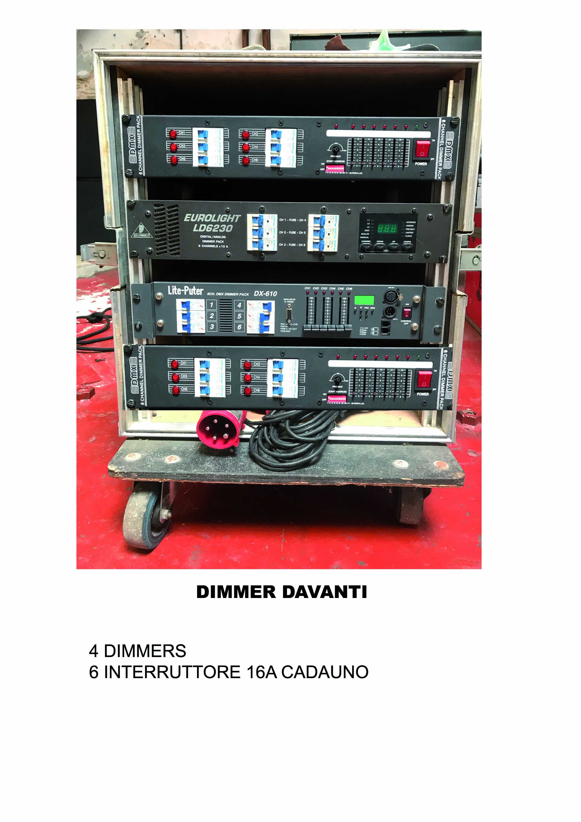

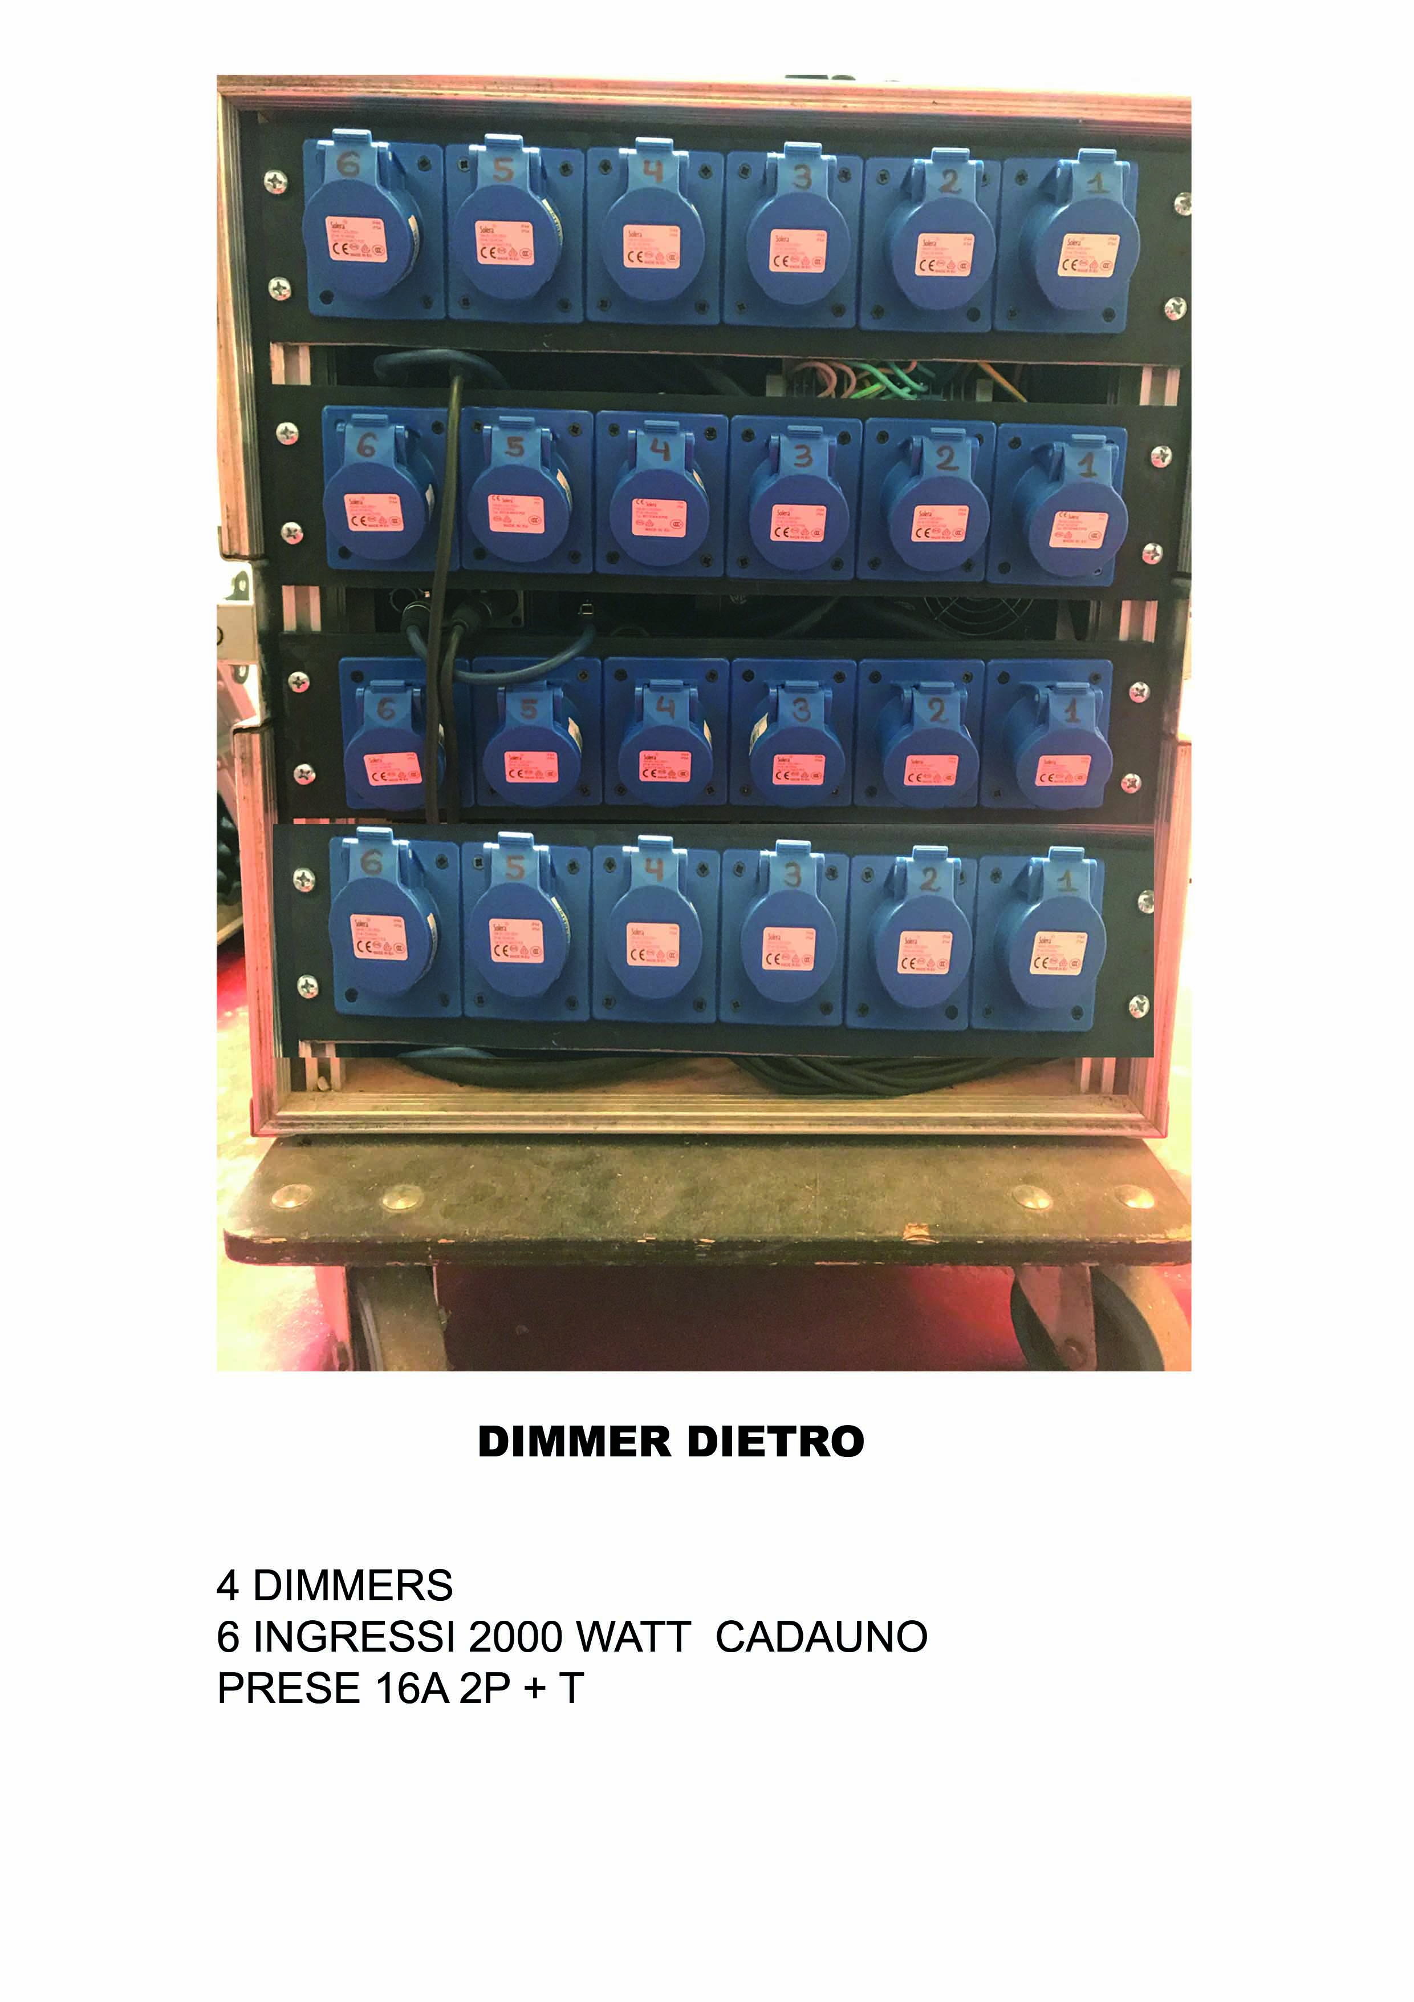

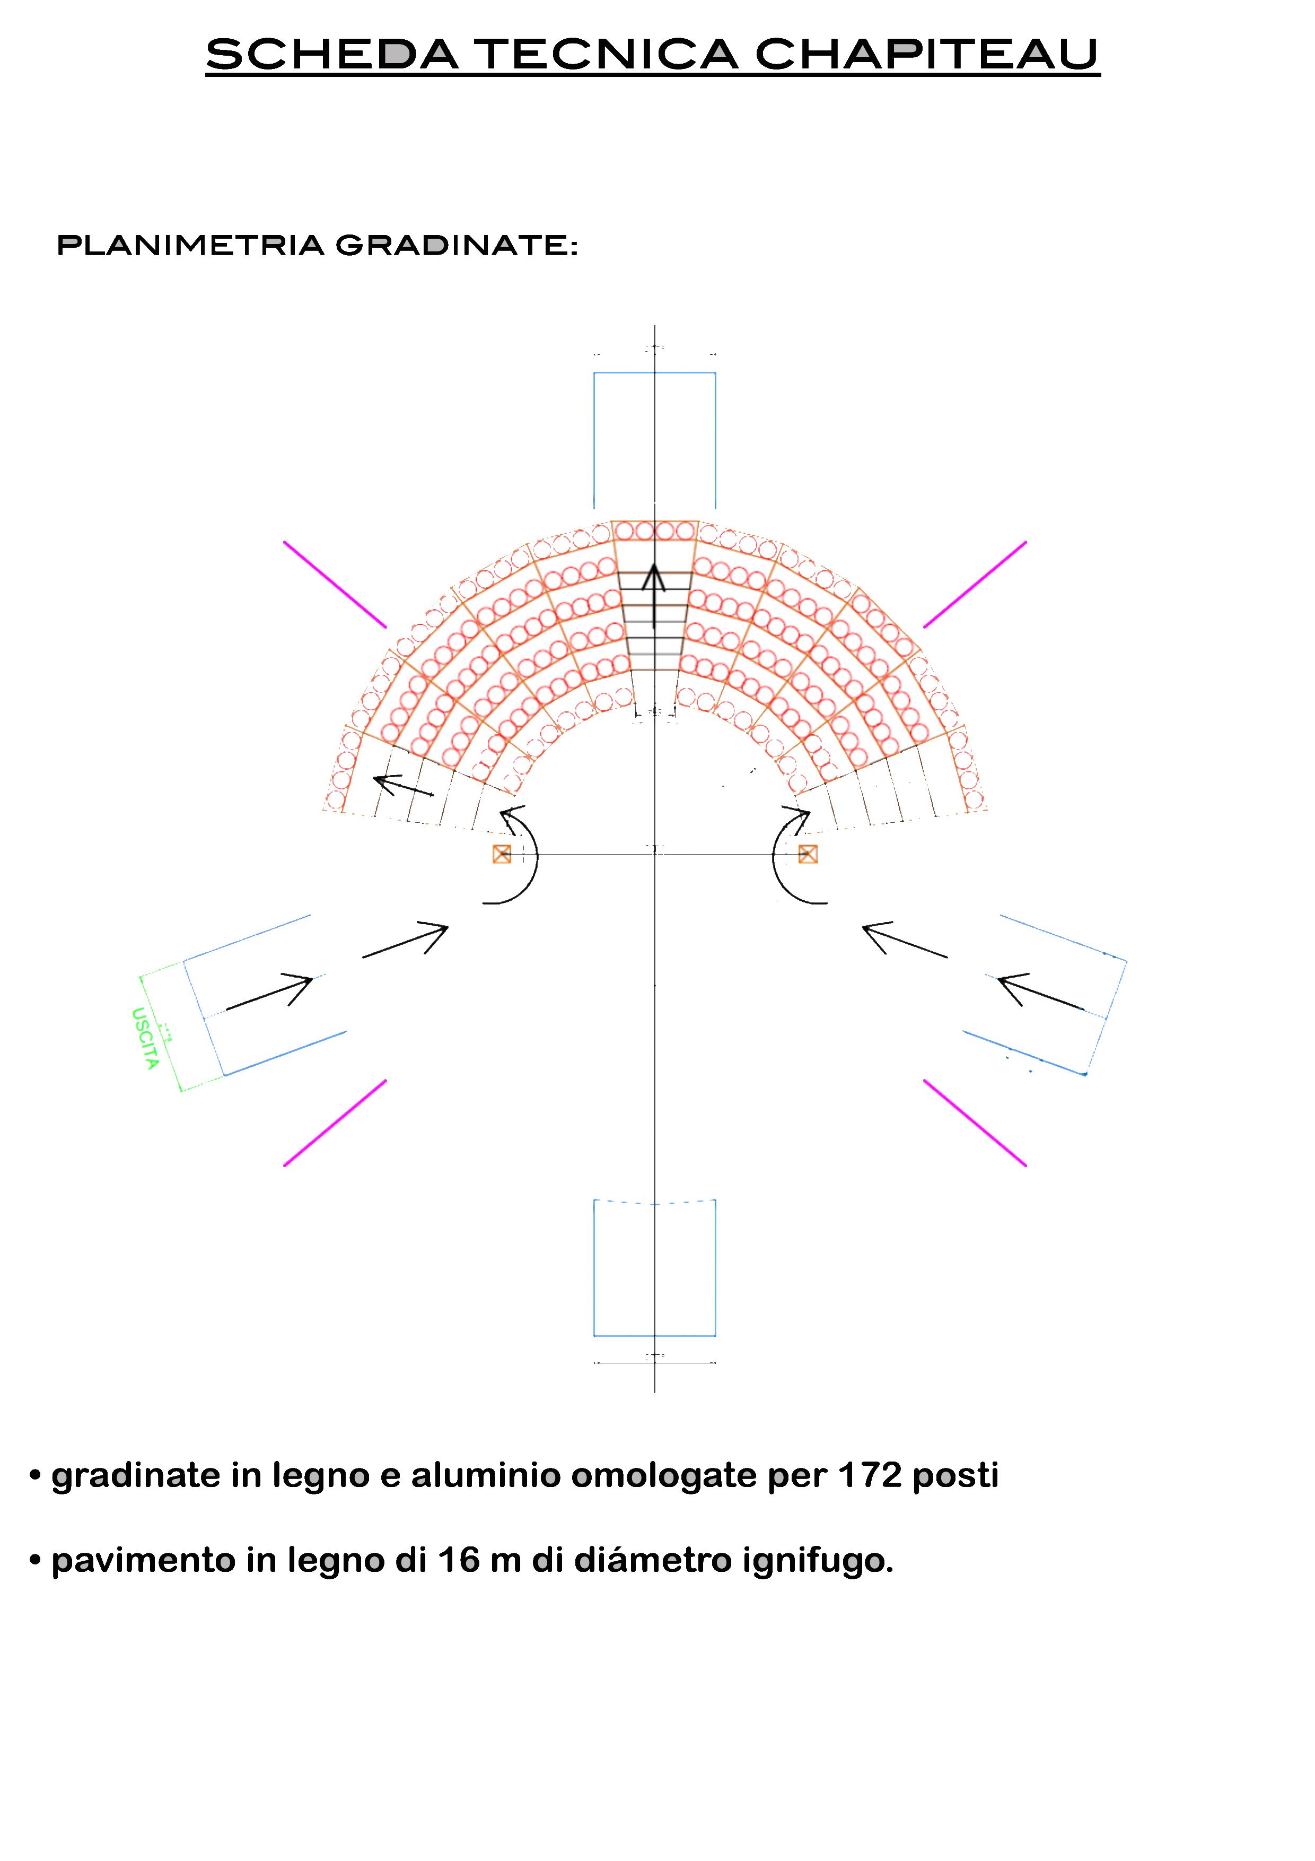

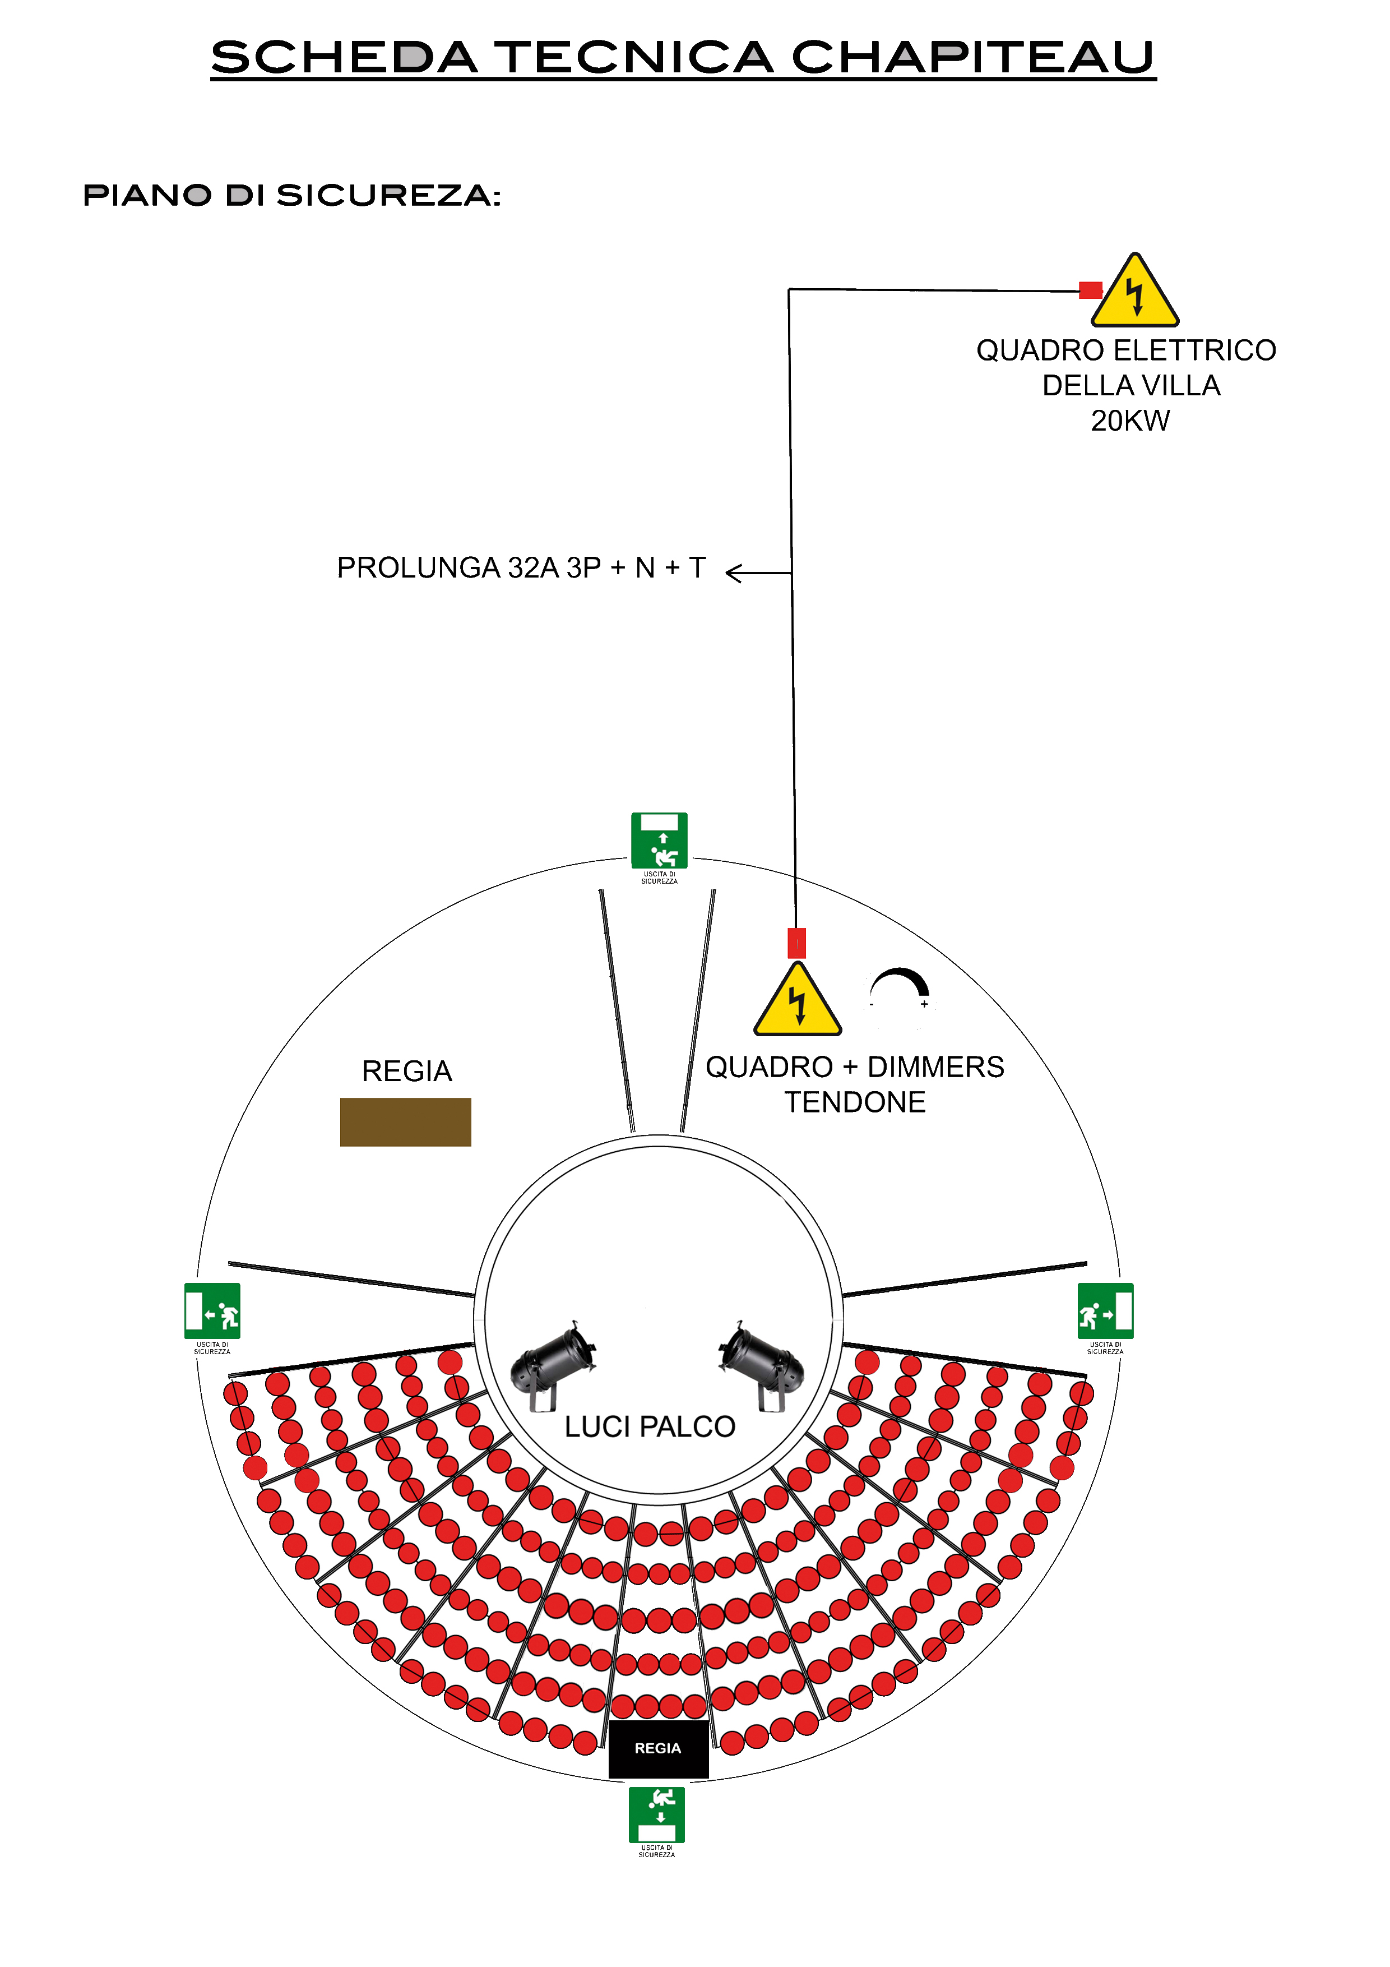

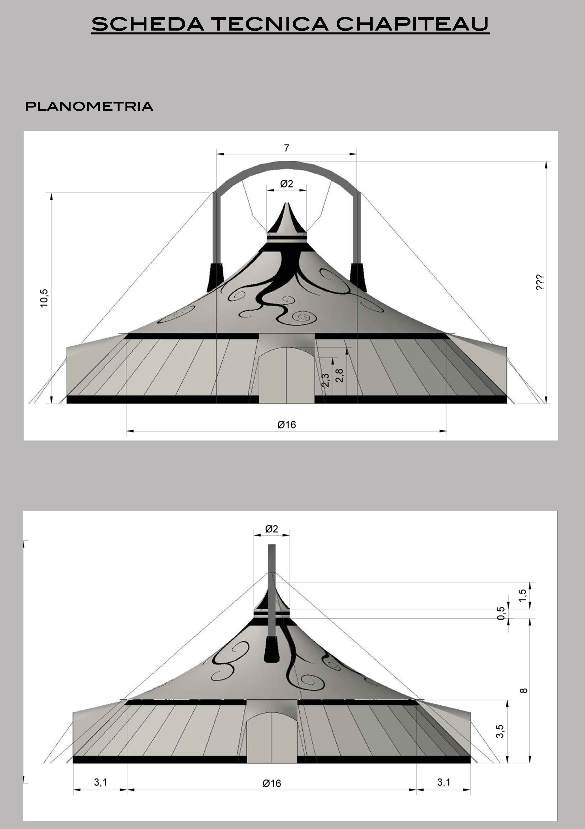

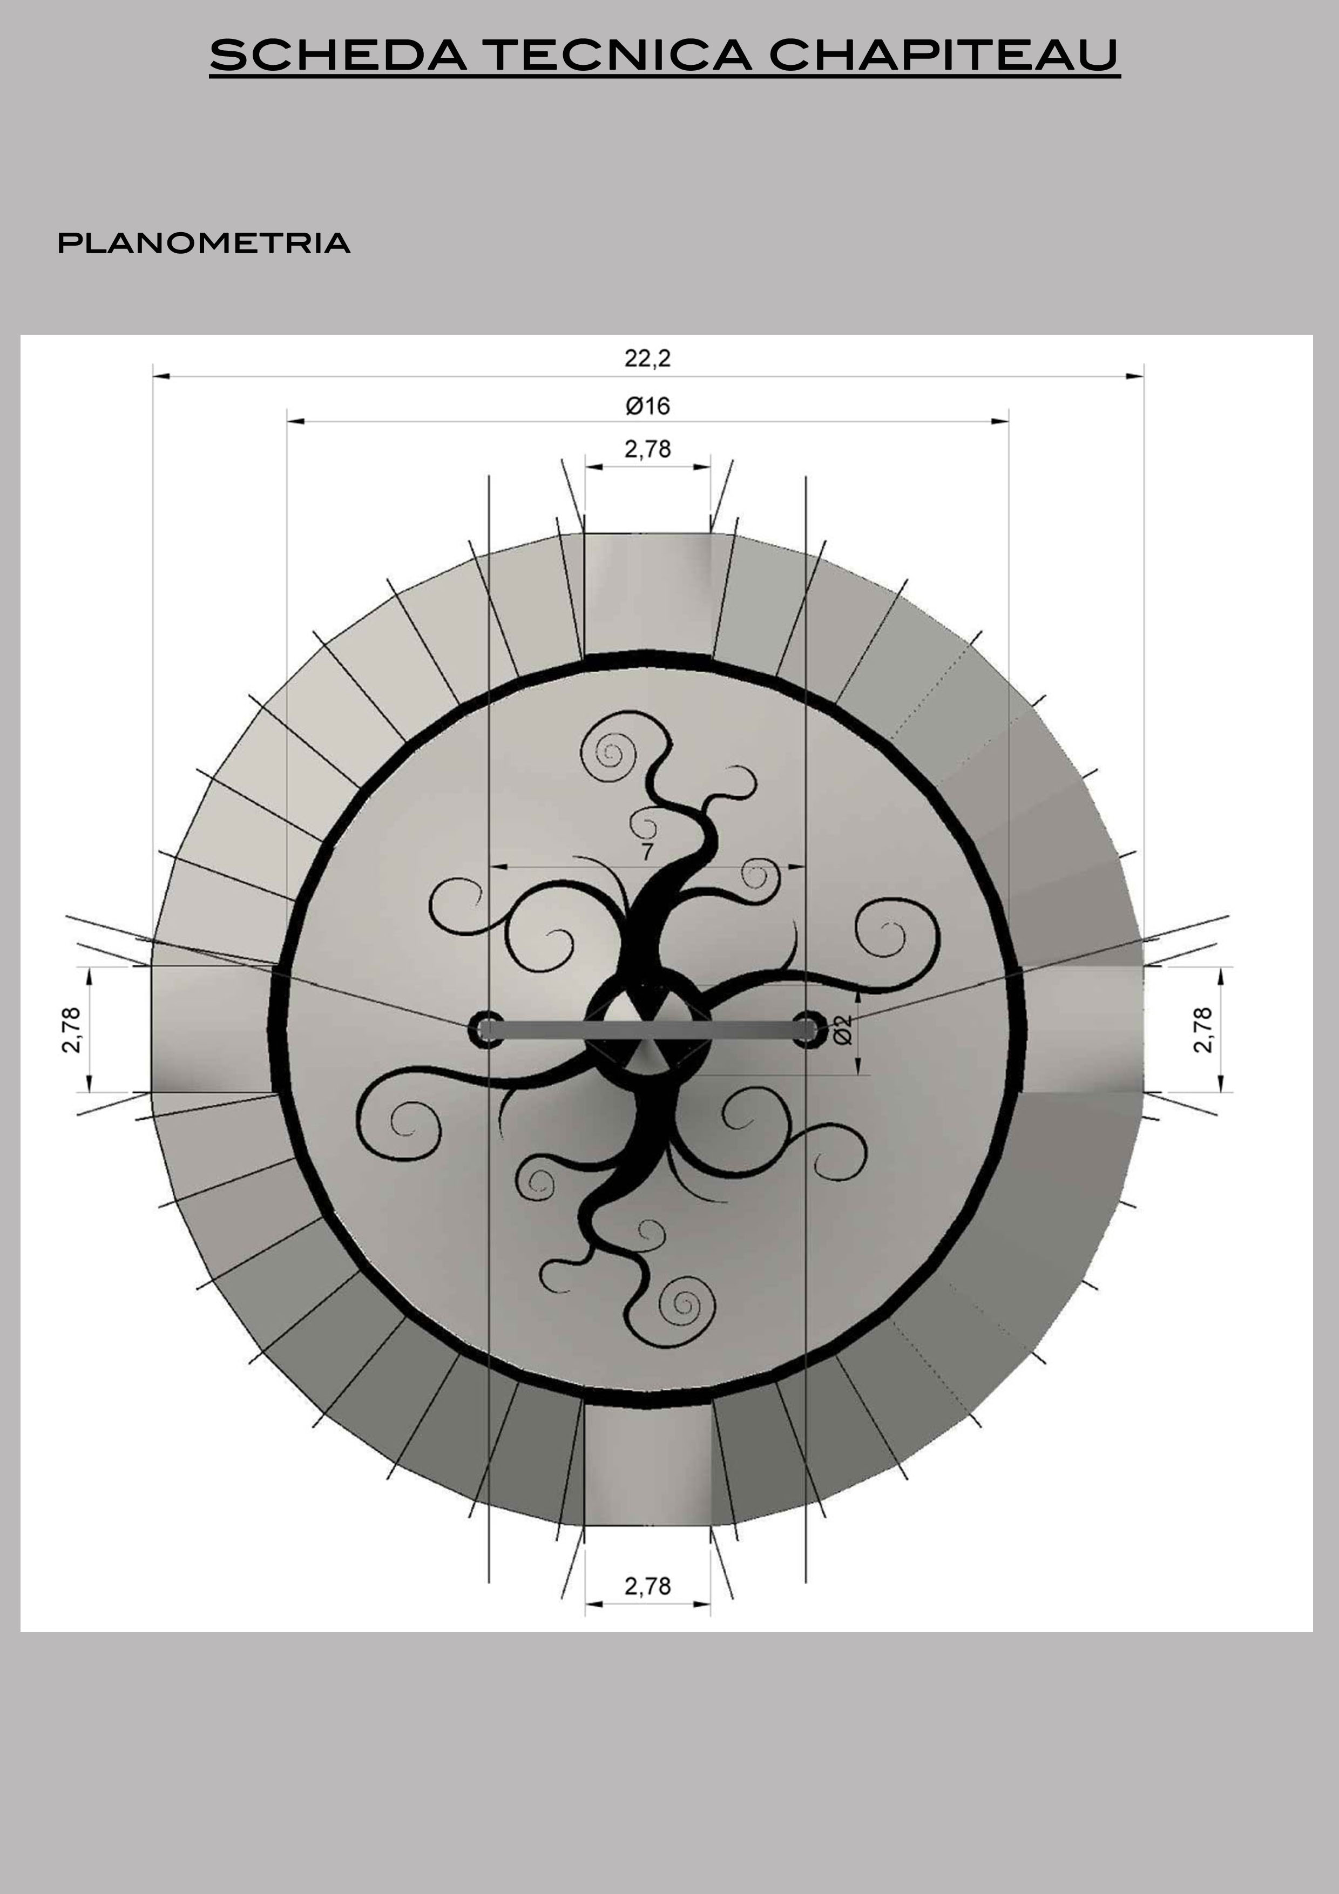

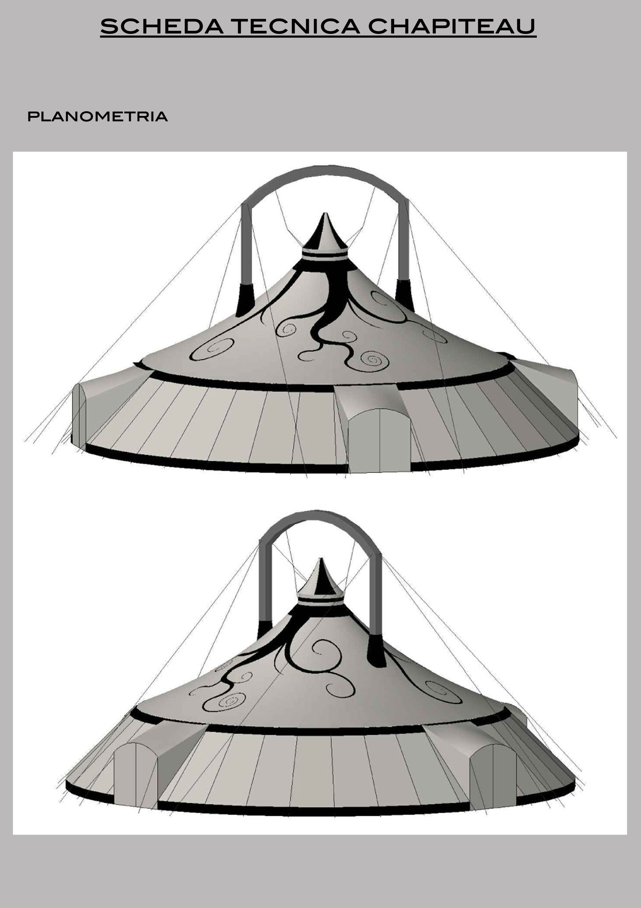

LA SQUADRA “LE FOGLIE” VI RINGRAZIA

